Міністерство освіти і науки України
Центральноукраїнський національний технічний університет

ЗАТВЕРДЖУЮ
Керівник курсової роботи
____________ Михайлов С.В.

Контролер прямого доступу до пам’яті КР580ВТ57

Код документу 12
Носій: лазерний диск

Загальна кількість аркушів: __

Літера: РП

м. Кропивницький - 2016

Додаток A
Лістинг програми
mvi a, 8fh ; завантаження керуючого слова у регістр режиму
; звичайна передача ,поточна адреса-зменьшення,
; авто ініціалізація-заборонена, режим-перевірка
out 28h ; до регістру режиму
;пдп
;0
mvi a, 00h ; завантаження керуючого слова
out 20h ; у регістр команд
mvi а, 00h ; завантаження керуючого слова
out 20h ; масиву в порт
mvi а, 04h ; завантаження молодшого байта адреси
out 21h
mvi a, 40h ; завантаження старшого байта адреси
out 21h
;пдп
;1
mvi a, 00h ; завантаження керуючого слова
out 22h ; у регістр команд
mvi a, 00h ; завантаження молодшого байта адреси
out 22h ; масиву в порт
mvi a, 04h ; завантаження старшого байта адреси
out 21h ; масиву в порт
mvi a, 80h ; завантаження номера сторінки пам'яті
out 23h ; у порт каналу
;пдп
;2
mvi a, 00h ; завантаження керуючого слова
out 24h ; у регістр команд
mvi a, 00h ; завантаження молодшого байта адреси
out 24h ; масиву в порт
mvi a, 04h ; завантаження старшого байта адреси
out 25h ; масиву в порт
mvi a, 80h ; завантаження номера сторінки пам'яті
out 25h ; у порт каналу
;пдп
;3
mvi a, 00h ; завантаження керуючого слова
out 26h ; у регістр команд
mvi a, 00h ; завантаження молодшого байта адреси

out 26h ; масиву в порт
mvi a, 08h ; завантаження номера сторінки пам'яті
out 27h ; у порт каналу
mvi a, 80h
out 27h

//------------------------------------------------------
mvi a, 10h ; завантаження керуючого слова
out 40h ; масиву в порт
mvi a, eah ; завантаження керуючого слова
out 41h ; масиву в порт
//------------------------------------------------------
mvi a, 33h ; завантаження керуючого слова
out 40h ; у регістр команд
mvi a, 25h ; завантаження молодшого байта адреси
out 41h ; масиву в порт
mvi a, a0h ; завантаження старшого байта адреси
out 40h ; масиву в порт
mvi a, 01h ; завантаження номера сторінки пам'яті
out 43h ; у порт каналу

//---------------------------------------------------------
mvi a, 18h ; завантаження керуючого слова
out 40h ; у регістр команд
mvi a, eah ; завантаження молодшого байта адреси
out 41h ; масиву в порт
mvi a, 06h ; завантаження старшого байта адреси
out 41h ; масиву в порт
mvi a, 00h ; завантаження номера сторінки пам'яті
out 41h ; порт каналу
mvi a, 18h
out 50h
mvi a, ffh
out 51h
mvi a, 02h
out 51h

Додаток Б

Підключення КПДП до системної шини

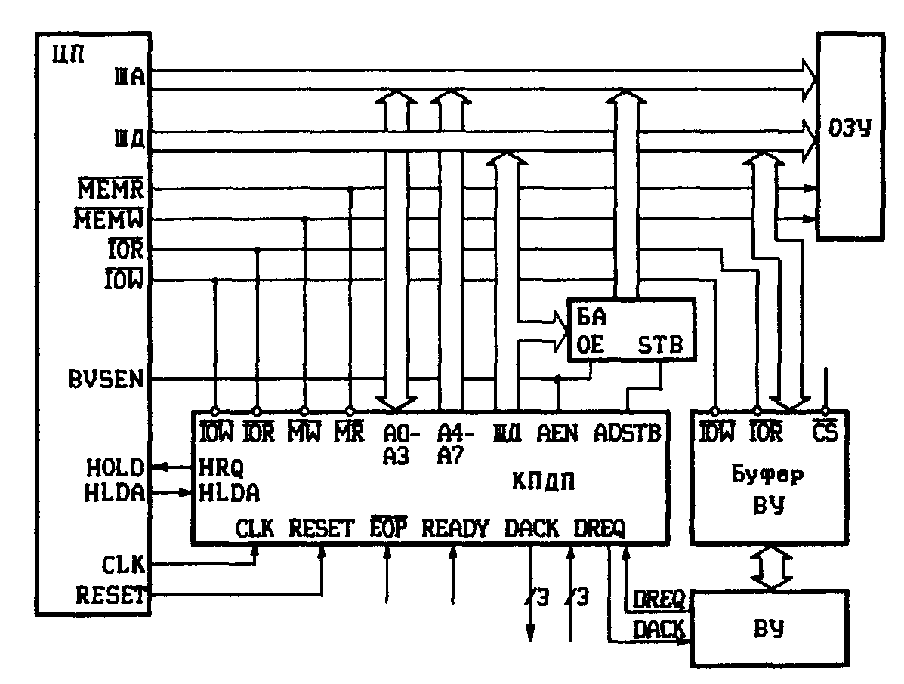

Додаток В

Блок схема КПДП
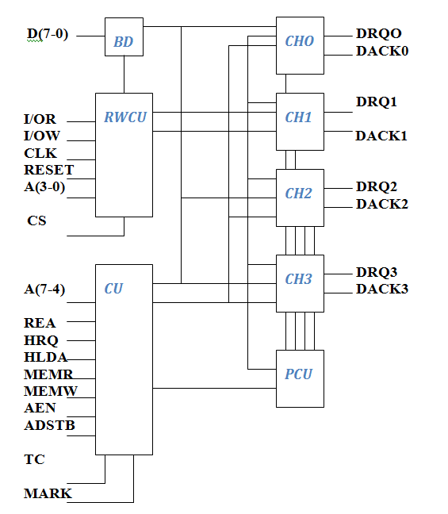

Додаток Г

Структура КПДП
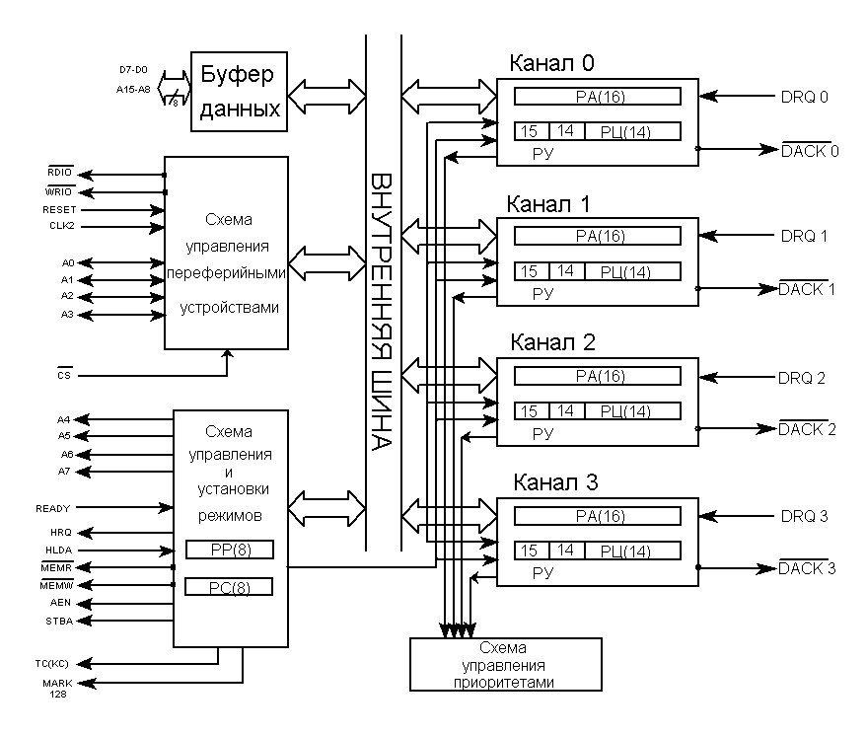

Додаток Д
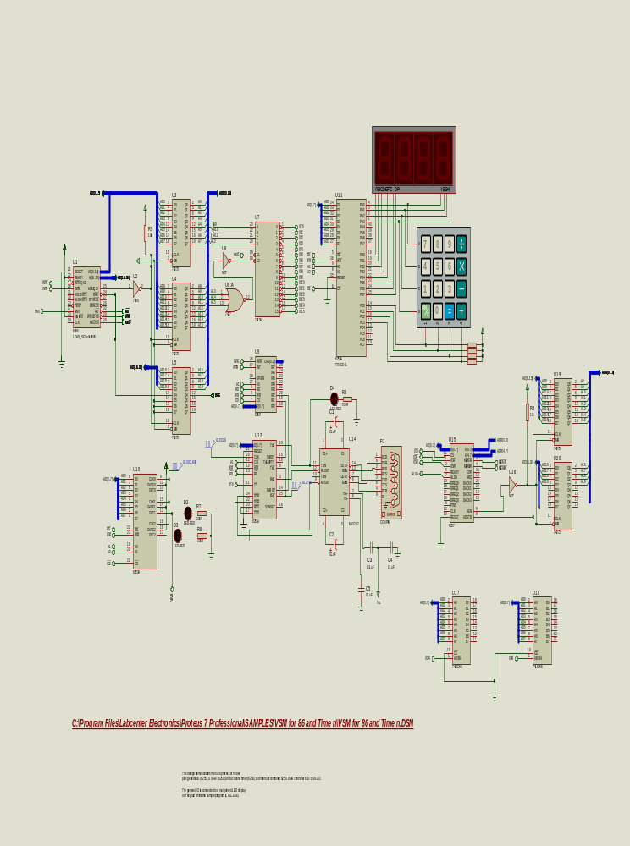
Cхема системи в Proteus 7 Professional

